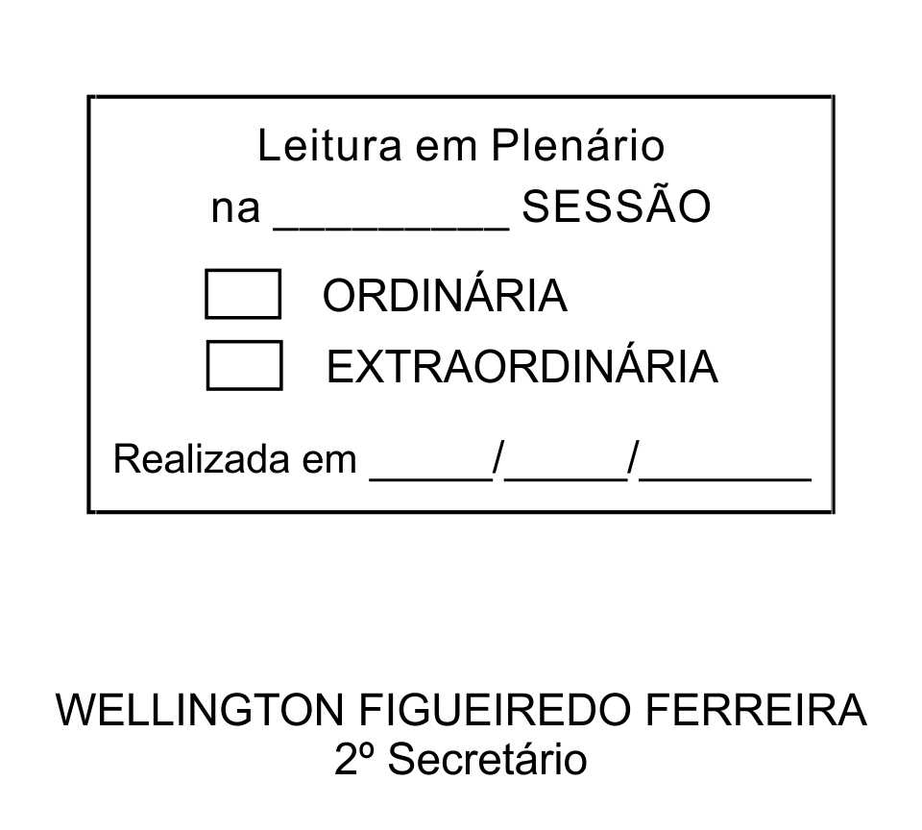
MOÇÃO Nº 143/2013

De Pesar pelo falecimento da Senhora Nair Leonilda de Almeida.

Excelentíssimo Senhor Presidente,

Faleceu em 13 de maio de 2013, aos 86 anos de idade, a estimada Senhora NAIR LEONILDA DE ALMEIDA.

Ninguém quer pensar na morte por ser difícil aceitá-la, entretanto, para aqueles que crêem em Cristo, que disse: “EU SOU A RESSURREIÇÃO E A VIDA”, esse momento é tão somente a passagem desta vida efêmera para a verdadeira vida, que é a vida eterna.

Posto isto, o Vereador RAFAEL MARREIRO DE GODOY, solidariza-se com a família e REQUER ao Egrégio Plenário para que faça constar na Ata da presente Sessão, Moção de Pesar pelo falecimento da Senhora NAIR LEONILDA DE ALMEIDA.

Descanse em paz!

Que da presente seja dada ciência à família enlutada.

Sala das Sessões “Dr. Júlio Arantes de Freitas”, 13 de maio de 2013.

RAFAEL MARREIRO DE GODOY
Vereador

PROTOCOLO Nº CETSR 13/05/2013 - 12:22:24 03715/2013
/mabc

